# Введение

Данный документ предназначен для проверки работы конвертера курсов doc2SCORM.

Данный раздел не содержит подразделов.

# Раздел 1

Данный раздел содержит пустые строки

Выше расположены 3 пустые строки.

Далее расположены еще 3 пустые строки

# Раздел 2

Данный раздел содержит подразделы.

Через 3 пустые строки расположен первый подраздел

## Подраздел 2.1

Данный подраздел содержит только один абзац текста.

## Подраздел 2.2

Перед названием подраздела находится 2 пустые строки.

# Раздел 3. формулы

В абзаце

$$a^{2}+b^{2}=\int_{1}^{2}{1xdx}$$

*В тексте $∯_{a}^{b}{c dx+\sqrt[3]{f^{5}}}$.*

# Раздел 4. Тестирование таблиц

Проверяется корректность преобразования таблиц в элементы модели курса.

**Не меняйте содержание таблиц!** Оно используется как параметры при тестировании: первая ячейка строки – количество столбцов в строке, вторая в первой строке – количество строк в таблице. Первая строка и первый столбец не должны иметь объединенных ячеек. Значение ячеек после первой строки имеют формат «#_строки-#_столбеца;совмещено_в_строке-совмещено_в_столбце».

Простая таблица.

|  |  |  |  |
| --- | --- | --- | --- |
| 4 | 3 | simple |  |
| 4 | 1-1;1-1 | 1-2;1-1 | 1-3;1-1 |
| 4 | 2-1;1-1 | 2-2;1-1 | 2-3;1-1 |

Таблица с ячейками, **совмещенными в столбцах.** Если ячейка совмещена, то в строке нет этой ячейки, если она не относится к верхней из массива соединенных.

|  |  |  |  |  |
| --- | --- | --- | --- | --- |
| 5 | 6 | complexColumn |  |  |
| 5 | 1-1;1-2 | 1-2;1-1 | 1-3;1-1 | 1-4;1-1 |
| 4 | 2-2;1-2 | 2-3;1-1 | 2-4;1-1 |
| 4 | 3-1;1-1 | 3-3;1-2 | 3-4;1-1 |
| 4 | 4-1;1-1 | 4-2;1-1 | 4-4;1-2 |
| 4 | 5-1;1-1 | 5-2;1-1 | 5-3;1-1 |

Таблица с ячейками, **совмещенными в строках**.

|  |  |  |  |  |
| --- | --- | --- | --- | --- |
| 5 | 5 | complexRow |  |  |
| 4 | 1-1;2-1 | | 1-2;1-1 | 1-3;1-1 |
| 4 | 2-1;1-1 | 2-2;2-1 | | 2-3;1-1 |
| 4 | 3-1;1-1 | 3-2;1-1 | 3-3;2-1 | |
| 5 | 4-1;1-1 | 4-2;1-1 | 4-3;1-1 | 4-4;1-1 |

# Раздел 5. Тестирование списков

Проверка списков. Одним списком являются абзацы, которые находятся на одном уровне и с одним маркером. Элемент списка соответствует маске «номер_элемента;текст».

Список ненумерованный из пяти элементов:

* 1;Первый
* 2;Второй
* 3;Третий
* 4;Четвертый
* 5;Пятый

Нумерованный список из четырех элементов:

1. 1;Один
2. 2;Два
3. 3;Три
4. 4;Четыре

Два списка подряд с разными маркерами:

* 1;Первый
* 2;Второй
* 3;Третий
* 4;Четвертый
* 5;Пятый

1. 1;Один
2. 2;Два
3. 3;Три
4. 4;Четыре

# Раздел 6. Тестирование простых текстовых параграфов

В данном разделе содержатся параграфы для проверки оформления. Слово перед двоеточием – обозначение типа параграфа, слова после – проверяемые слова, разделенные через точку с запятой. Комбинированные проверки осуществляются написанием стилей через запятую.

В данном разделе не допускается использование двоеточий в абзацах с информацией. Абзац simple является абзацем без оформления, with_text_style – с использованием стилей подчеркивания, выделения, курсива, надстрочного и подстрочного стиля, цветного текста.

simple:Этот параграф обычный, без специальных стилей.

with_text_style:underline;**bold**;*italic*;subscript;superscript;color;**underline,bold**

# Раздел 7. Тестирование гиперссылок

В разделе проверяются гиперссылки. Текст ссылки должен представлять собой полный путь ссылки.

<http://localhost:9000/dashboard>;<https://www.yandex.ru>

# Раздел 8. Картинки

## EMF



## WMF



## JPEG

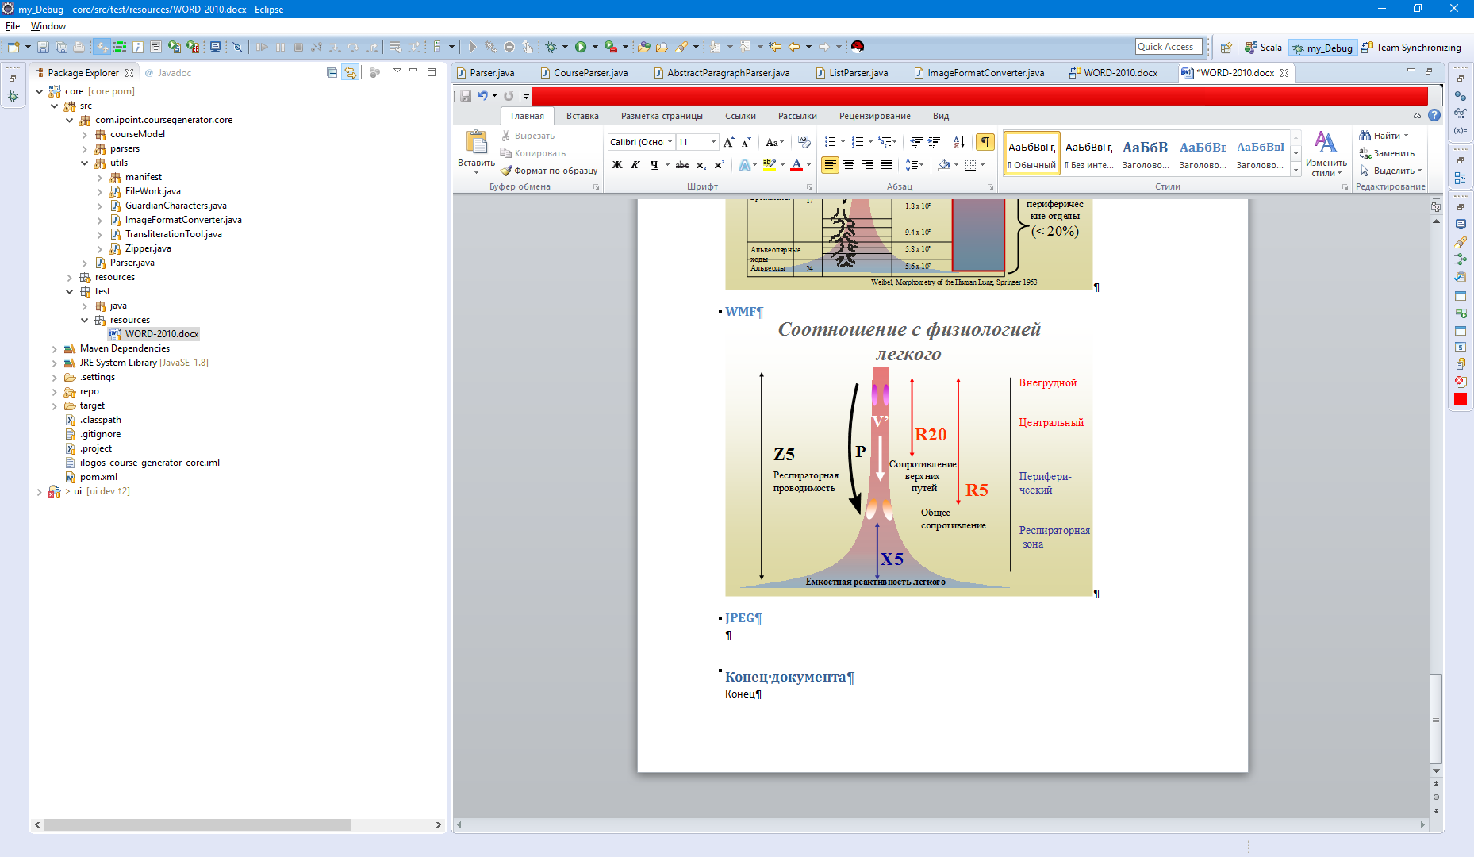

Раздел 9: Тестирование

Вопрос с выбором ответа, 1 ответ

* Неправильный 1
* Правильный 2
* Неправильный 3
* Неправильный 4
* Неправильный 5
* Неправильный 6

Вопрос с выбором ответа, 2 ответа

* Правильный 1
* Неправильный 2
* Неправильный 3
* Неправильный 4
* Правильный 5
* Неправильный 6
* Неправильный 7
* Неправильный 8

Вопрос на установление порядка

|  |
| --- |
| Первый |
| Второй |
| Третий |
| Четвертый |

Вопрос на установление соответствия

|  |  |
| --- | --- |
| Один | 1 |
| Два | 2 |
| Три | 3 |
| Четыре | 4 |

Вопрос с вводом ответа

|  |
| --- |
| ответ |

# Конец документа

Конец